Immunsystem
Lernzielkontrolle

1. Beschrifte die Abbildung.

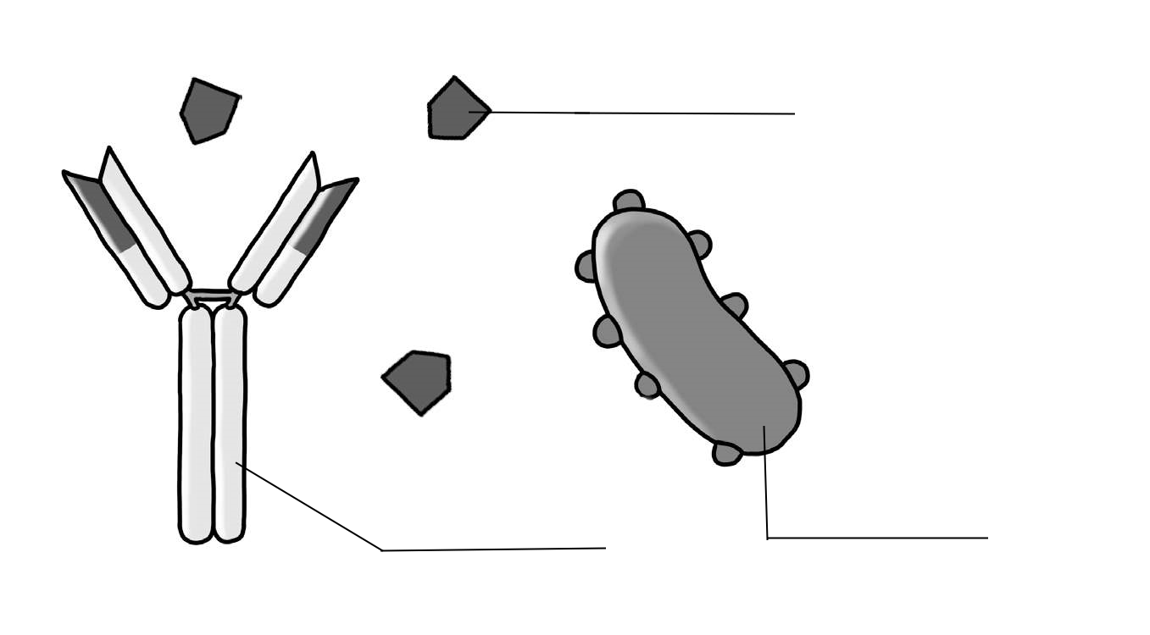

2. Wird bei Aufgabe 1 eine Immunreaktion auf das Bakterium stattfinden?

O ja O nein
Wenn nicht, zeichne in das leere Feld daneben einen passenden Antikörper ein.
3. Beantworte die Fragen.
Wodurch ist der Körper vor dem Eindringen von Krankheitserregern geschützt?
________________________________________________________________
________________________________________________________________
Wie bezeichnet man eine Überreaktion des Immunsystems auf harmlose Reize?
________________________________________________________________
Wie funktioniert eine passive Immunisierung? Welche Vor- und Nachteile hat sie?
________________________________________________________________
________________________________________________________________

